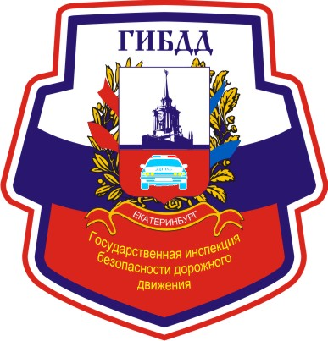
ВНИМАНИЕ – ГОРКА!

Сотрудники ГИБДД проводят профилактическое мероприятие «Горка»

Традиционно дорожные инспекторы будут обследовать территории возле школ и детских садов, дворы и улицы. Подключатся к этой работе и участковые уполномоченные полиции, инспекторы по делам несовершеннолетних. Коммунальные службы будут посыпать опасные горки песком.
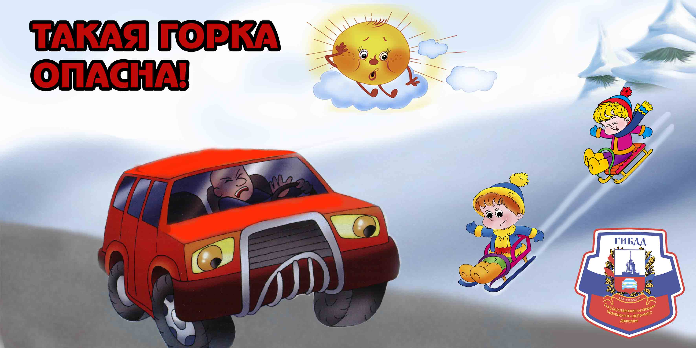
В прошлом году за время проведения такой операции в Екатеринбурге было ликвидировано 36 опасных горок и скатов. Самые распространенными и самыми опасными местами для катания детей являются ландшафтные горки. Однако опыт прошлогодней зимы показал, что маленькие горожане активно используют для катания, часто с риском для жизни, и огромные кучи снега, образовавшиеся после снегопадов. Детей они манят как магнит, ведь это прекрасная возможность, усевшись на санки, ледянки или просто картонки, вихрем съехать вниз. Между тем, многие из таких снеговых куч расположены вблизи проезжей части и нет никакой гарантии, что ребенок, скатываясь, не попадет под машину.

Сообщить о таких опасных местах могут и граждане, для этого необходимо просто позвонить по телефону: 8 (343) 263-19-08 (09) и назвать адрес. Это поможет инспекторам ГИБДД вовремя передать информацию в дорожные службы для устранения несанкционированного ската.

